
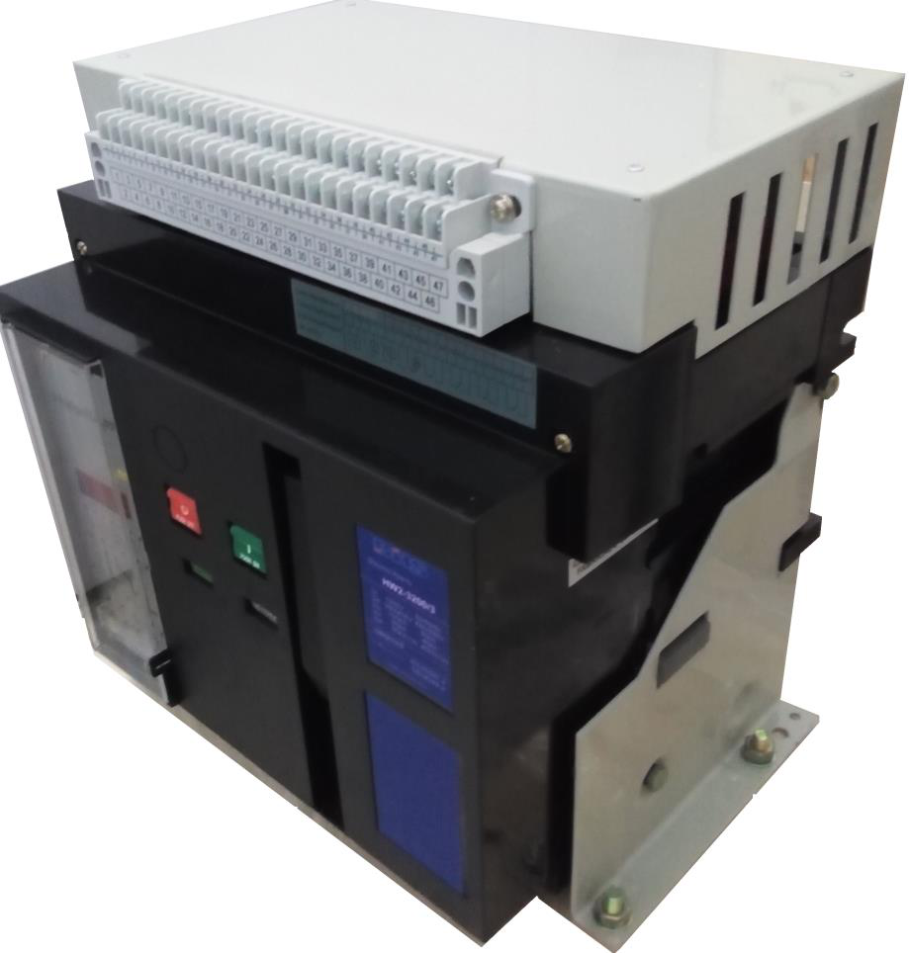
MATERIAIS ELÉTRICOS PARA AUTOMAÇÃO INDUSTRIAL EM BAIXA TENSÃO
Pag. 1
Série HW2
Disjuntores Abertos Tripolares
Fixo
Manual de operação
Leia o manual antes da instalação e operação.
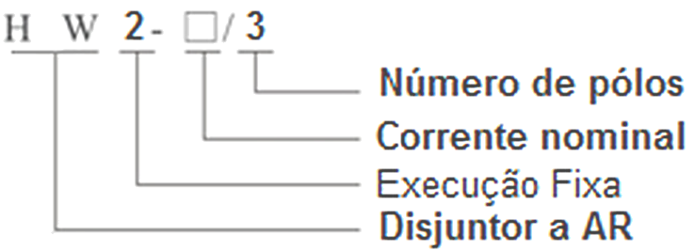
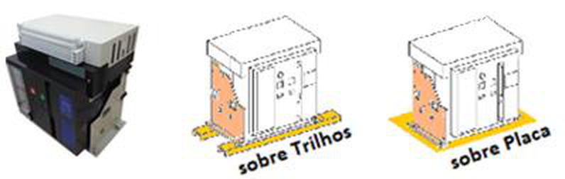
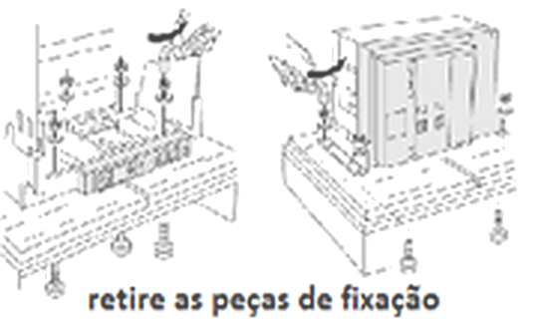
Manual de Operação - Disjuntores Abertos HW2 - Fixo
Pag. 2
HW2 – Disjuntor Aberto Baixa Tensão Inteligente
Âmbito da aplicação
HW2 é uma série de disjuntores apropriados para uso em circuitos de corrente alternada (c.a.) (50/60 Hz); tensão nominal de
emprego até 690V; corrente nominal de até 3200A.
Usado principalmente em circuitos e equipamentos na proteção de distribuição da energia elétrica.
A unidade de controle e proteção do disjuntor é microprocessada e seletiva (LSIG), protegendo contra as sobrecargas, os
curtos-circuitos e a falta à terra.
É aplicável em quadros de distribuição de Baixa Tensão; fábricas; minas (em 690V) e edifícios.
O disjuntor está em conformidade com IEC60947-2 e GB14048.2.
Certificação: CCC; SEMKO.
Descritivo:
Condições ambientais de funcionamento
- Temperatura ambiente: Condição de temperatura: -5°C ~ +40°C, o valor médio dentro de 24 horas não deve exceder 35°C.
- Elevação: Altitude no local da instalação não deve exceder 2000m.
- Condições atmosféricas: Umidade relativa do ar a 40°C não exceder a 50%; maior umidade é permitida em condições de
menor temperatura.
- Condição de temperatura: Quando a maior média mensal em relação à umidade é de 90%, a menor média de temperatura do
mês é de 25°C. Considerar a influência do orvalho na superfície do produto, devido às mudanças de temperatura.
- Grau de Poluição: 3; ocorre uma poluição condutora ou uma poluição seca não condutora que se torna condutora devido à
condensação.
- Instalação: Os disjuntores devem ser fixados em posição vertical sobre trilhos ou sobre placa metálica horizontal (a inclinação
não deve exceder 5°).
Instalação e uso
Retirar o disjuntor da caixa da embalagem pela base.
Reservamos o direito de alterar as características e especificações sem prévio aviso.
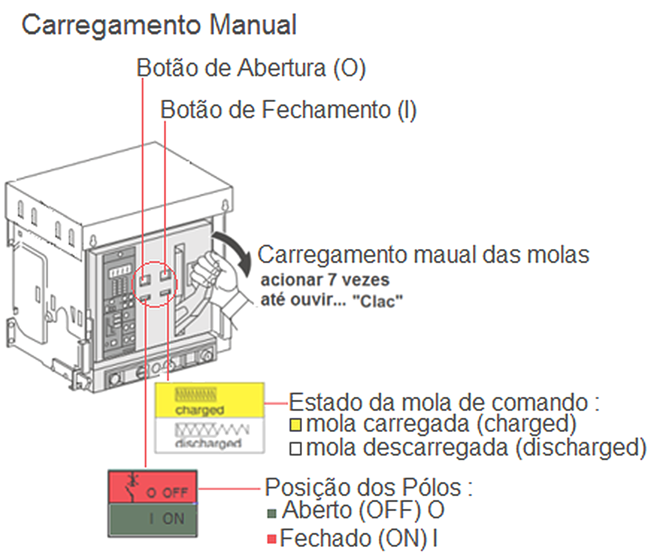
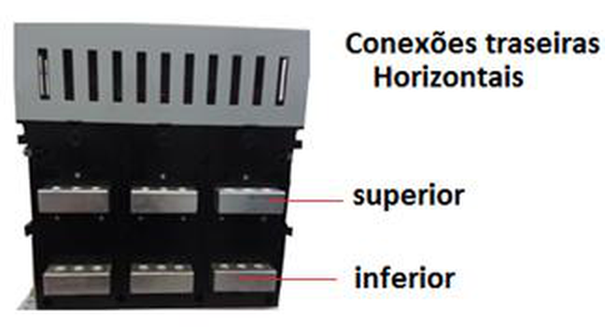
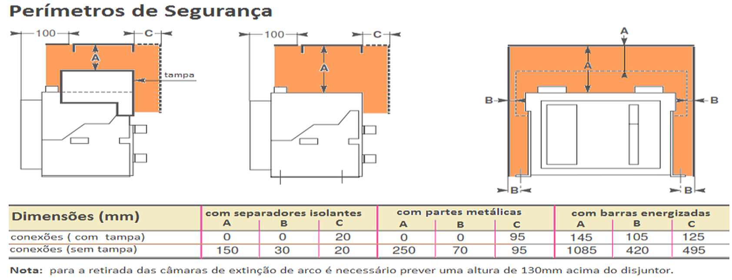
Manual de Operação - Disjuntores Abertos HW2 - Fixo
Pag. 3
Uso e operação
Verificar se a tensão nominal de operação do circuito de comando dos seguintes componentes está em conformidade com
a tensão de comando:
- bobina de abertura, bobina de fechamento, bobina de mínima tensão e comando motorizado.
Manutenção
O disjuntor é livre de manutenção; no entanto, se desejar limpá-lo quando em condição especial de funcionamento,
consulte o seu contato habitual, a fim de não danificar o aparelho com produtos inadequados.
A estrutura compacta do disjuntor está disposta verticalmente e tem composição modular, com cada função das células
(potência, controle) separada, o que torna a manutenção fácil e a operação confiável.
O disjuntor é de fechamento e abertura rápida por ação da acumulação de energia em suas molas.
O mecanismo é carregado manualmente ou eletricamente.
Comando elétrico: quando da alimentação do circuito de comando, o mecanismo motorizado carrega e armazena a
energia automaticamente até ouvir um “clique”; estando corretamente carregado, a bandeirola no frontal do disjuntor
indicará “charged” (armado).
Comando manual: acione a alavanca de carregamento das molas por 6 a 7 vezes, até ouvir um “clique”, e a bandeirola no
frontal do disjuntor indicará “charged” (armado). O fechamento e a abertura são feitos por ação sobre os respectivos
botões da face frontal (OFF ou ON) ou à distância.
Reservamos o direito de alterar as características e especificações sem prévio aviso.
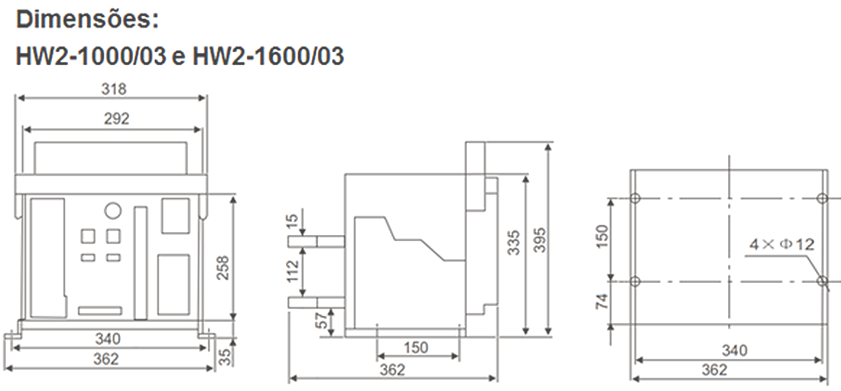
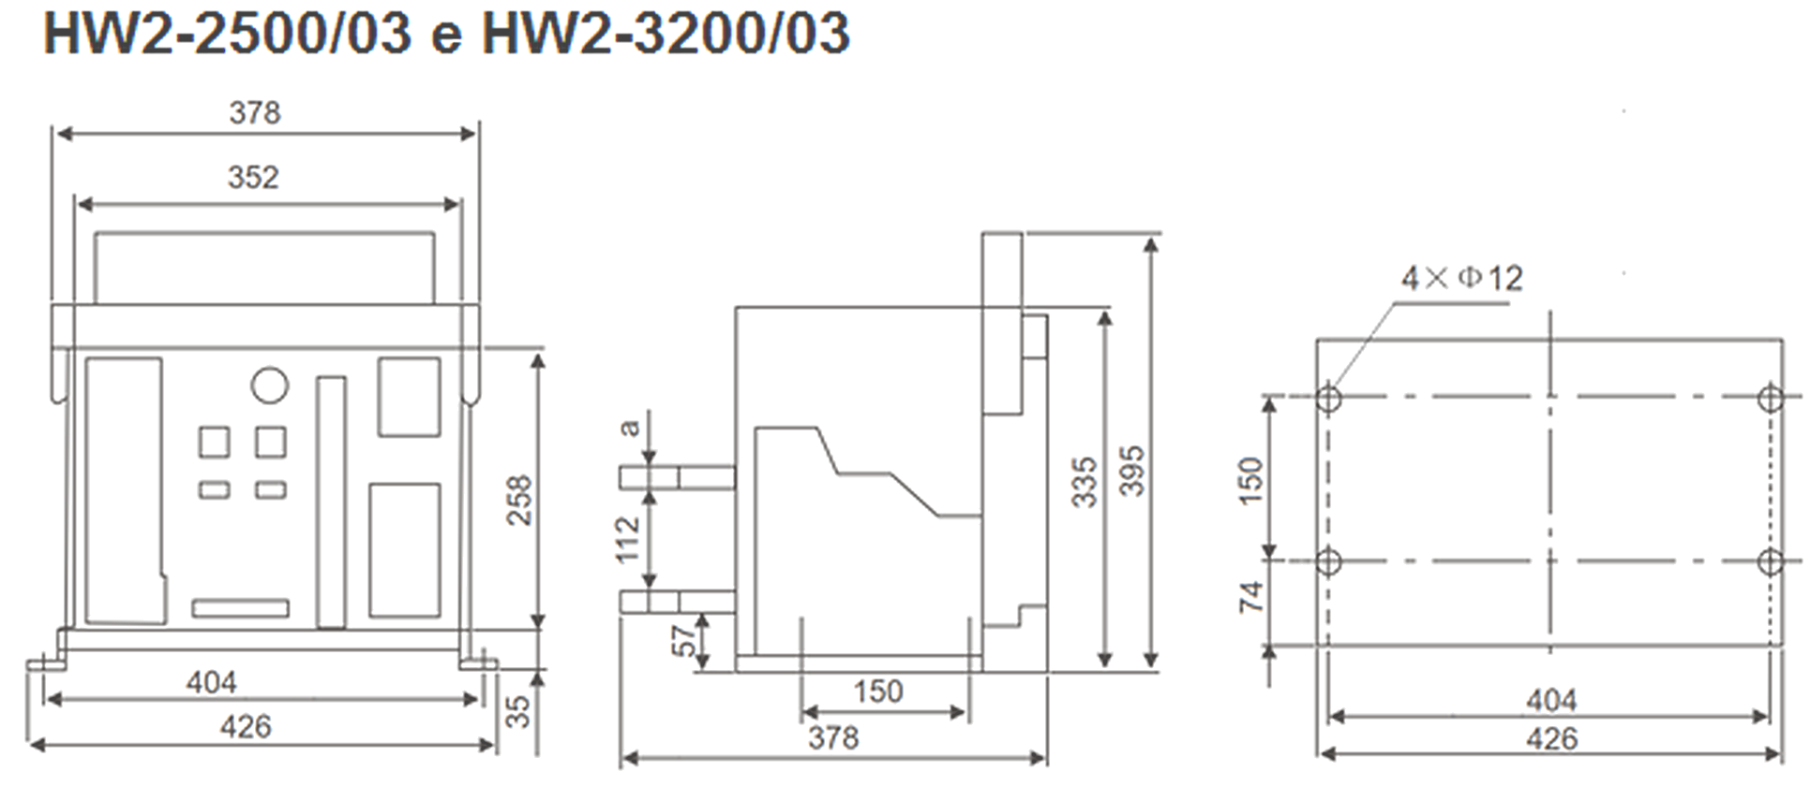
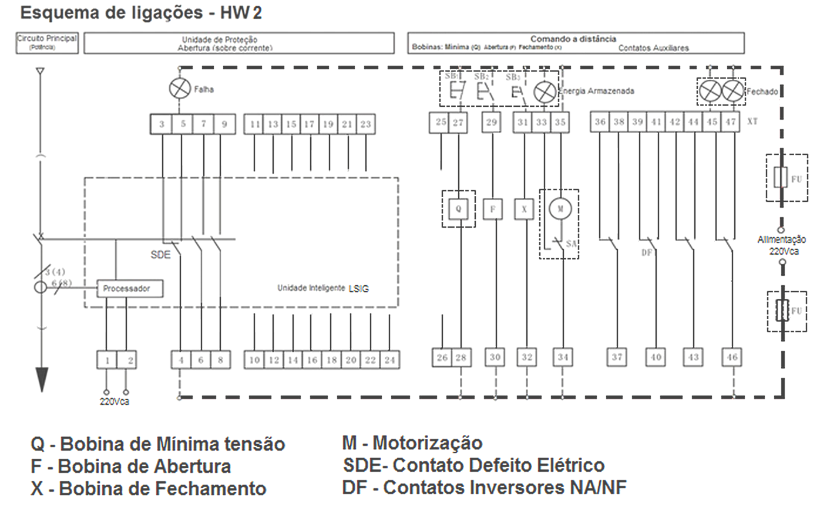
Manual de Operação - Disjuntores Abertos HW2 - Fixo
Pag. 4
Reservamos o direito de alterar as características e especificações sem prévio aviso.
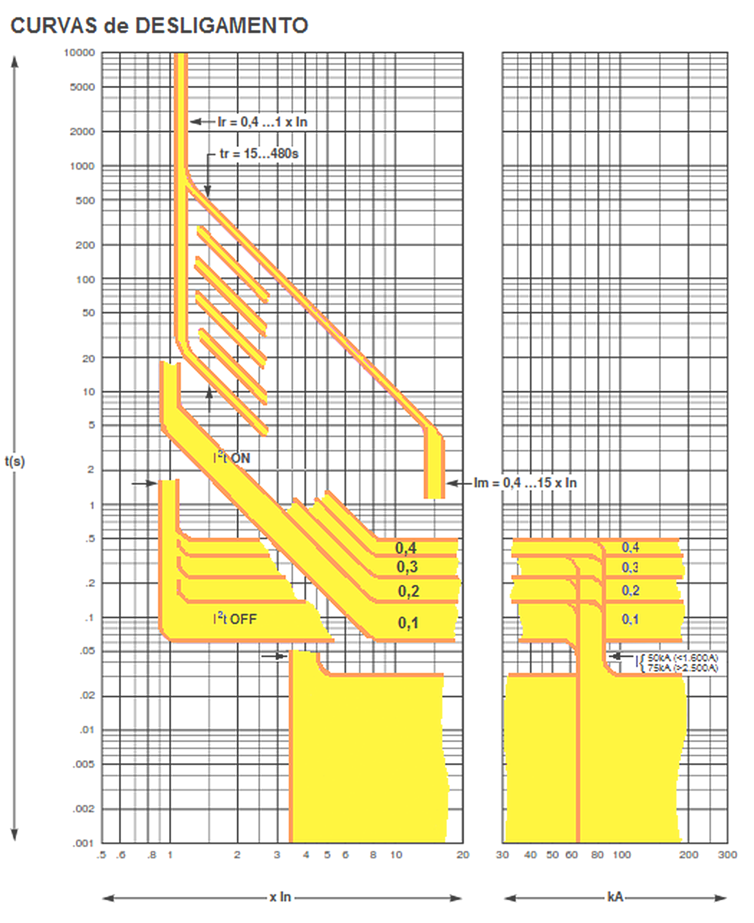
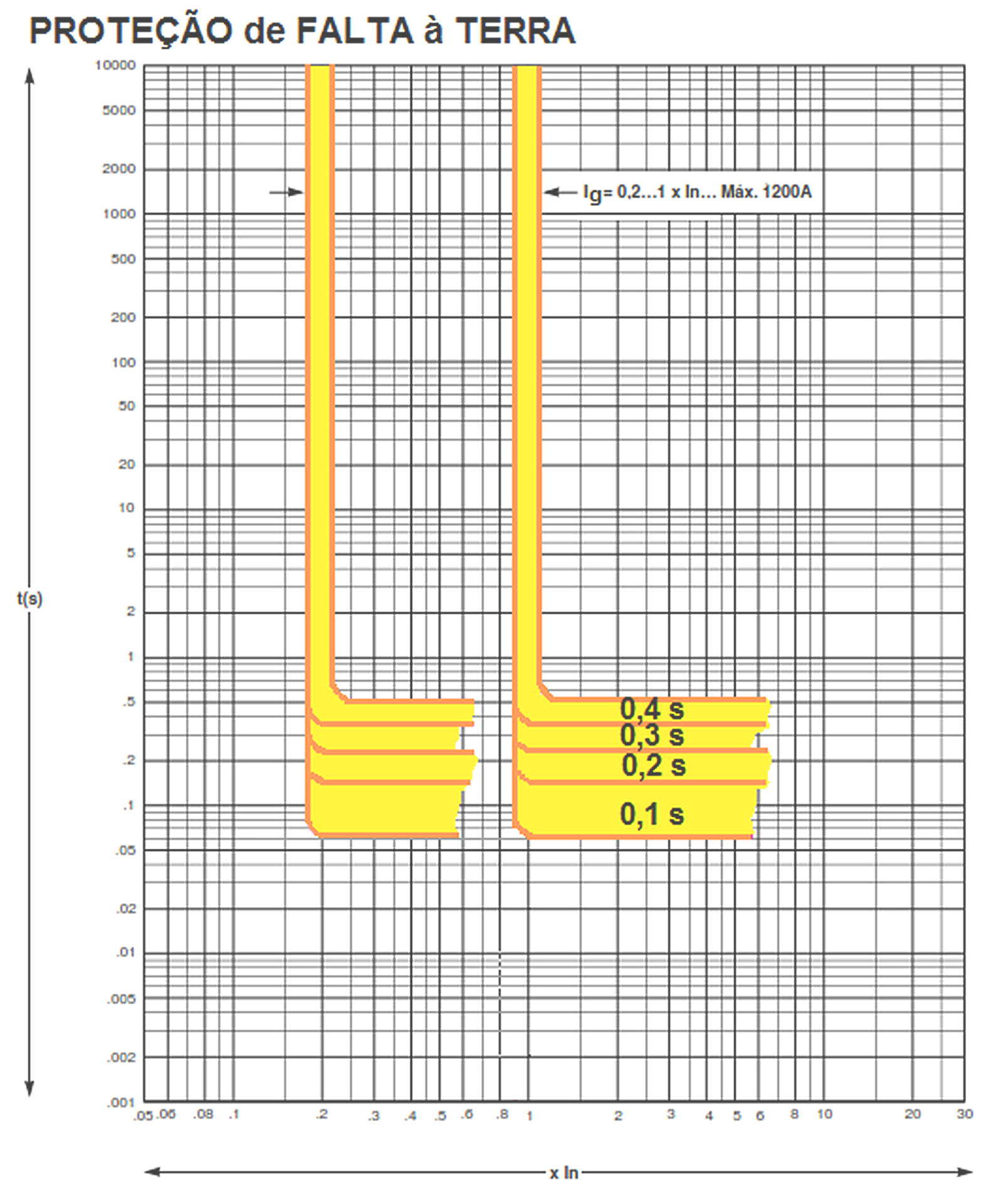
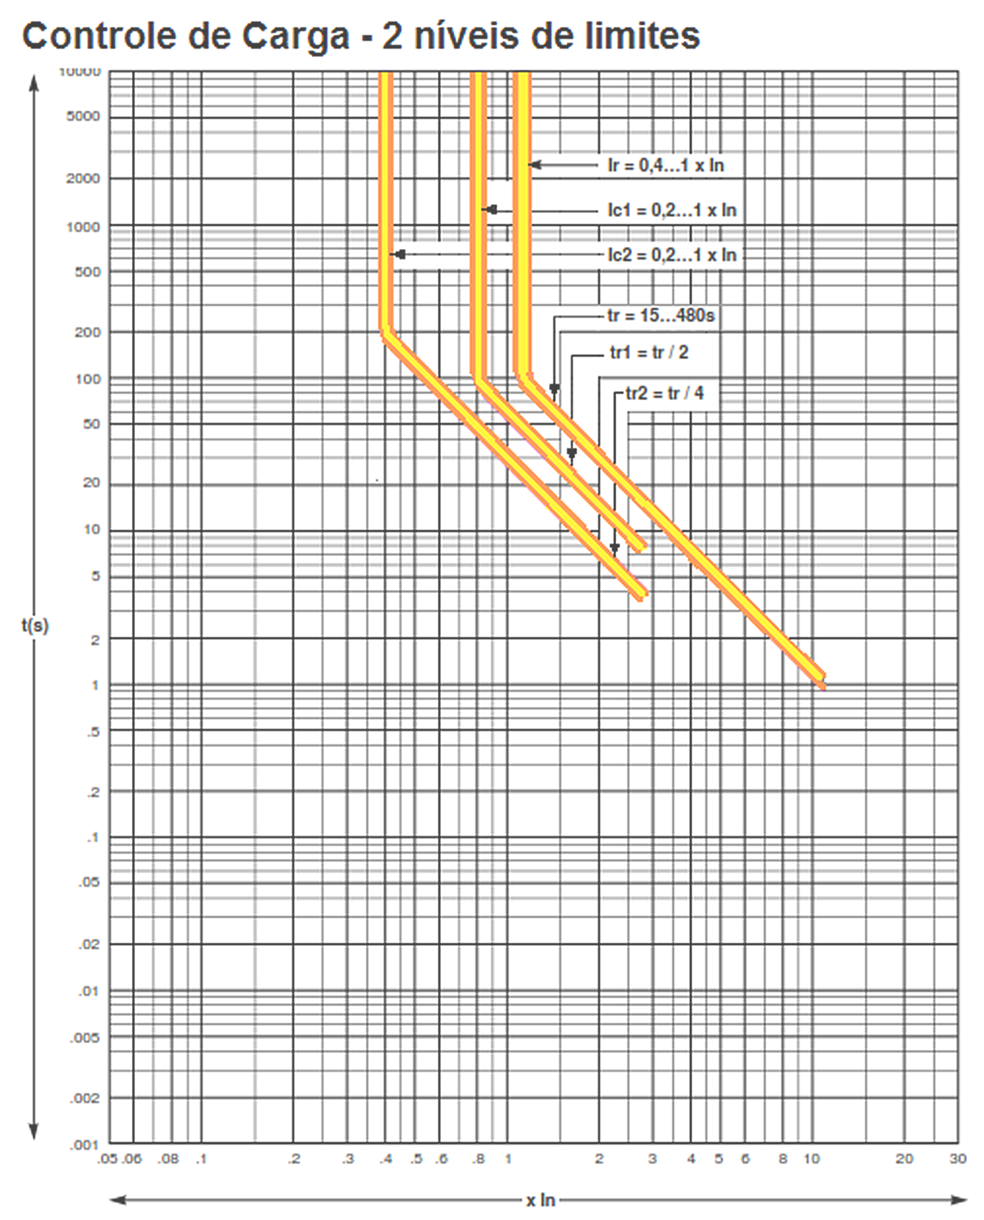
Manual de Operação - Disjuntores Abertos HW2 - Fixo
Pag. 5
Reservamos o direito de alterar as características e especificações sem prévio aviso.
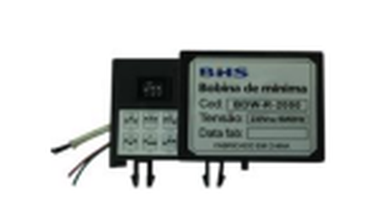
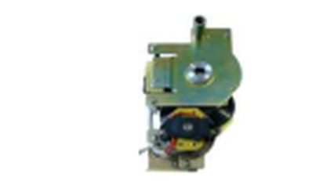
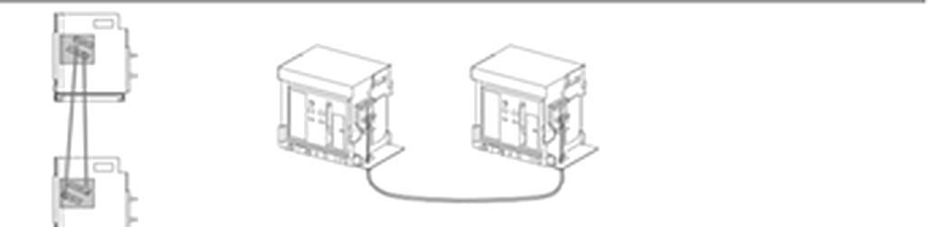
Manual de Operação - Disjuntores Abertos HW2 - Fixo
Pag. 6
Referências
Acessórios
Bobina de Mínima Tensão
Motorização - BDW-M
Intertravamento Mecânico Para 2 Disjuntores HW
Reservamos o direito de alterar as características e especificações sem prévio aviso.
Referências Disjuntores | Corrente Nominal In Disparadores (40°C) | Ajustes
HW2-1000/03 | 1.000 A | 400...1.000A
HW2-1600/03 | 1.600 A | 640...1.600A
HW2-2500/03 | 2.500 A | 1.000...2.500A
HW2-3200/03 | 3.200 A | 1.280...3.200A

Referência | Para | Alimentação | Consumo
BDW-R-2000 | HW1-HW2 ≤ 2000 A | 220Vca | 12VA
BDW-R-3200 | HW1-HW2 > 2500A | 220Vca | 12VA
Nota: outras tensões sob consulta

Referência | Para | Alimentação | Consumo
BDW-M-2000 | HW1-HW2 ≤ 2000 A | 220Vca | 192VA
BDW-M-3200 | HW1-HW2 > 2500A | 220Vca | 192VA

Referência | Tipo | Montagem
HW1-MLB | por barra | sobreposto
HW1-MLC | por cabo | lado a lado

Manual de Operação - Disjuntores Abertos HW2 - Fixo
Pag. 7
Características Técnicas
Reservamos o direito de alterar as características e especificações sem prévio aviso.
Referência |  | HW2-1000/03 | HW2-1600/03 | HW2-2500/03 | HW2-3200/03
Número de polos |  | 3
Execução |  | Fixa
Características elétricas conforme: |  | IEC e NBR IEC60947-2; GB14048-2
Corrente nominal máxima a 40°C | (In) | 1.000 A | 1.600 A | 2.500 A | 3.200 A
Tensão de Operação nominal máxima | (Ue) | até 690 V
Tensão de isolamento nominal | (Ui) | 800 V
Tensão Suportável de impulso nominal | (Uimp) | 8 kV
Frequência | (Hz) | 50/60
Capacidade nominal de interrupção máxima em curto-circuito (ca) (Icu) | 220V/380V | 80 kA | 80 kA | 100 kA | 100 kA
 | 690V | 50 kA | 50 kA | 65 kA | 65 kA
Capacidade nominal de interrupção de curto-circuito em serviço (ca) (Ics) | 220V/380V | 50 kA | 50 kA | 80 kA | 80 kA
 | 690V | 40 kA | 40 kA | 50 kA | 50 kA
Corrente suportável de curta duração nominal (0,4s) (Icw) | 220V/380V | 50 kA | 50 kA | 65 kA | 65 kA
Capacidade nominal de estabelecimento em curto-circuito (kA crista-valor do pico) (Icm) | 220V/380V | 176 kA | 176 kA | 220 kA | 220 kA
 | 690V | 105 kA | 105 kA | 143 kA | 143 kA
Categoria de utilização |  | B
Apto ao seccionamento | sim | ■
Número de ciclos de operação | vida mecânica - Sem Corrente | 10.000 man | 10.000 man | 5.000 man | 5.000 man
Número de ciclos de operação | vida elétrica - com In | 1.000 man | 1.000 man | 500 man | 500 man
Unidade de Proteção Microprocessada - Microlog 5.0 | ajustável | LSIG
Corrente nominal à 40°C | (In) | 1.000A | 1.600A | 2.500A | 3.200A
Longo Retardo | (Ir) | (0,4...1) In  (400A...1.000A) | (0,4...1) In  (640A...1.600A) | (0,4...1) In  (1.000A...2.500A) | (0,4...1) In  (1.280A...3.200A)
Temporização | (tr) | OFF; (15...480)s
Curto Retardo | (Im) | OFF; (0,4...15)In  (400A...15kA) | OFF; (0,4...15)In  (640A...24kA) | OFF; (0,4...15)In  (1kA...37,5kA) | OFF; (0,4...15)In  (1,28kA...48kA)
Temporização I2t ON ou I2t OFF | (tr) | OFF; (0,1...0,4)s
Instantâneo | (I) | OFF; 1In...50kA | OFF; 1In...50kA | OFF; 1In...75kA | OFF; 1In...75kA
Falta à Terra (240A...1200A) | (Ig) | (0,2...1) 1.200 A
Temporização I2t ON ou I2t OFF | (tg) | OFF; (0,1...0,4)s
Temperatura ambiente (°C) | operação | -5°C ~ +40°C
Temperatura ambiente (°C) | Estocagem | -20°C ~ +60°C
Integrado | Bobina de Abertura (F) | 220Vca
Integrado | Bobina de Fechamento (X) | 220Vca
Integrado | Contatos Auxiliares (DF + SDE) | 4NA/NF + 1NA/NF
Acessórios | Bobina de Mínima Tensão (Q) | BDW-R...
Acessórios | Motorização (M) | BDW-M...
Conexões Traseiras |  | Horizontal
Barra de conexão | L x e | (60 x 15) mm | (60 x 15) mm | (86 x 20) mm | (86 x 30) mm
Dimensões | Largura (L) | 362 mm | 362 mm | 426 mm | 426 mm
Dimensões | Altura (A) | 395 mm
Dimensões | Profundidade (P) | 362 mm | 362 mm | 378 mm | 378 mm
Peso |  | 41 Kg | 41 Kg | 55 Kg | 55 Kg

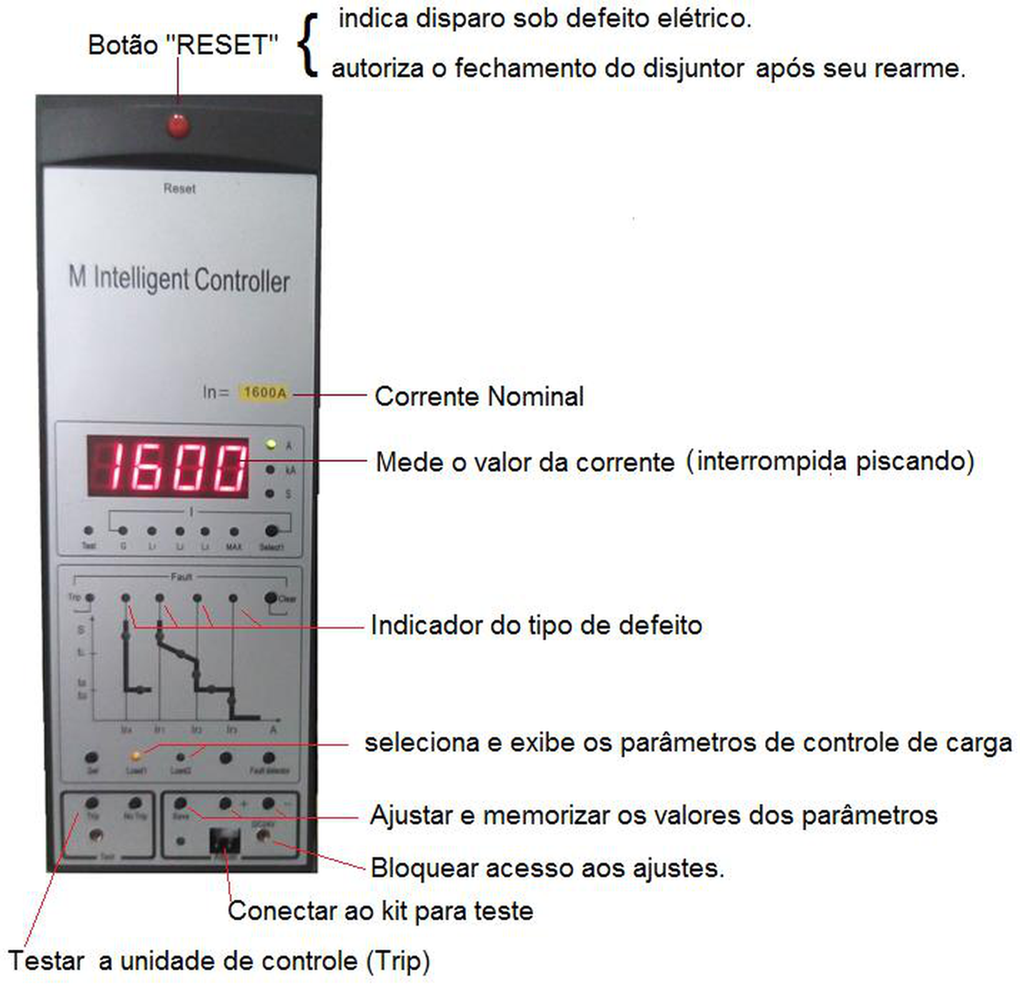
Manual de Operação - Disjuntores Abertos HW2 - Fixo
Pag. 8
Unidade de Controle Microprocessada - Microlog 5.0
O controlador inteligente é a parte central do disjuntor.
Reservamos o direito de alterar as características e especificações sem prévio aviso.
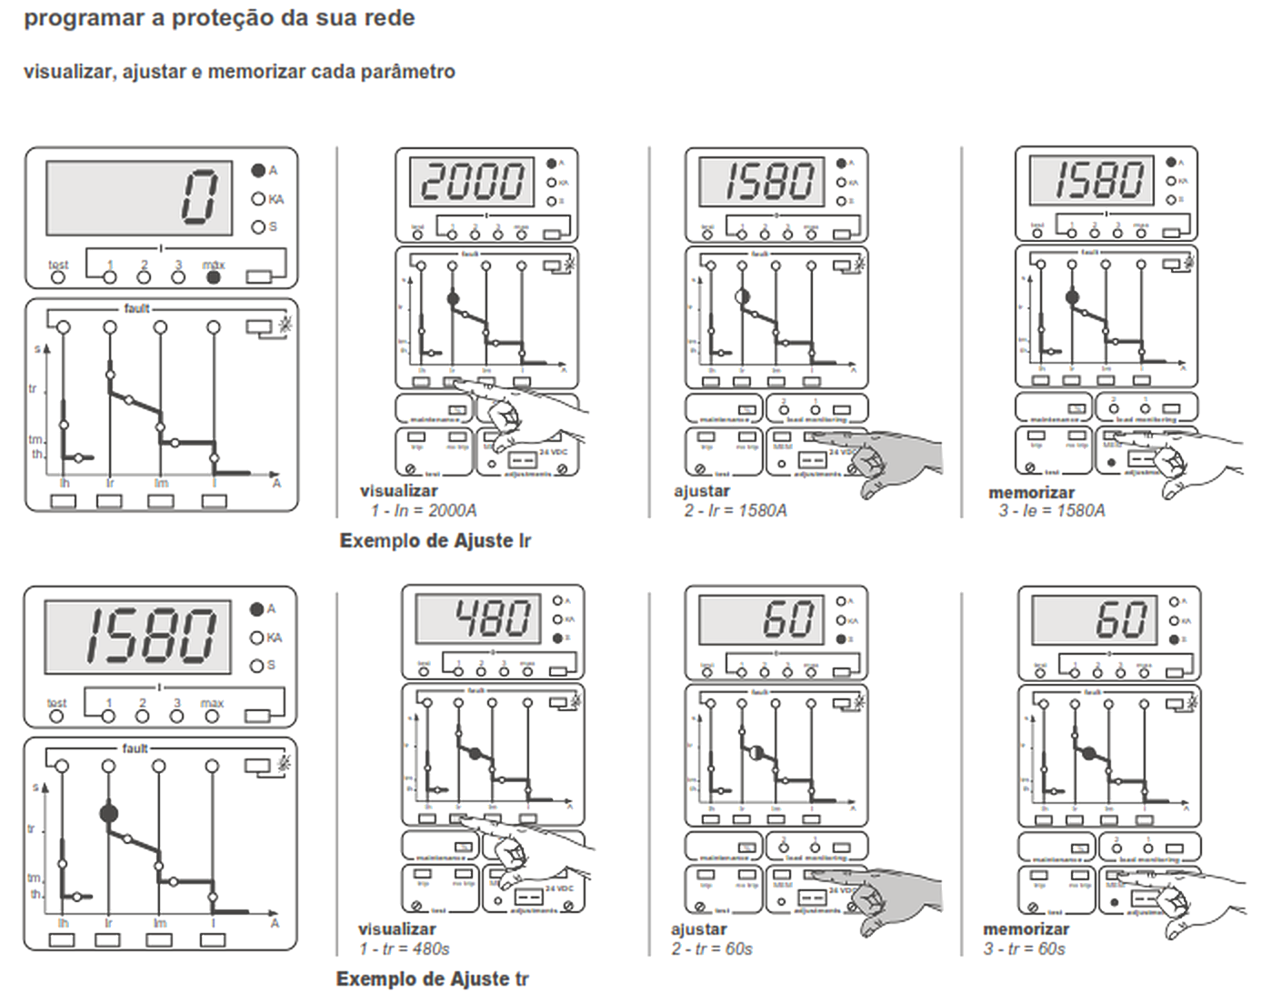
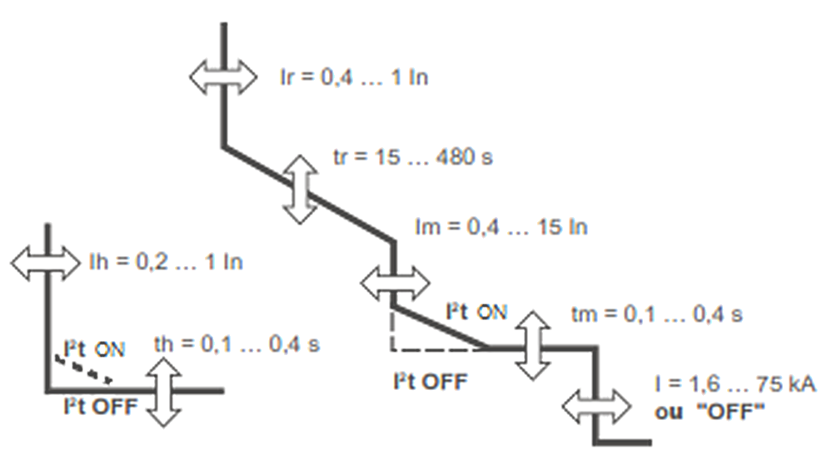
Manual de Operação - Disjuntores Abertos HW2 - Fixo
Pag. 9
Unidade de Controle MICROLOG 5.0
Todos os parâmetros são ajustados da mesma forma: Ir, tr, Im, tm, I, Ih, th.
Nenhuma tecla sendo pressionada por até 60s leva a retorno automático para a função de amperímetro.
Bloqueie suas configurações por meio da tampa, lacrando-a.
Reservamos o direito de alterar as características e especificações sem prévio aviso.
Manual de Operação - Disjuntores Abertos HW2 - Fixo
Pag. 10
Causas de falhas e Ações de manutenção
Reservamos o direito de alterar as características e especificações sem prévio aviso.
Falha | Causa | Ações Corretivas
Disjuntor “ABRE” (TRIP): botão Reset fica saliente e indica “FALHA” | Disparo por SOBRECARGA “Ir” (Led sinaliza) | 1. Verifique o valor da corrente interrompida e o tempo de atuação da unidade inteligente.  2. Verifique se a indicação “falha” pisca.  3. Adequar a corrente real de operação com o valor de ajuste da corrente de longo retardo.  4. Analise ou altere as cargas da rede elétrica; ou modificar as configurações da unidade de controle.  5. Com o amperímetro, verifique se a corrente da maior carga de fase excede 1,05 Ir.  6. Pressione o botão Reset para religar o disjuntor.  7. Para religar o disjuntor (com fonte de alimentação auxiliar), aguarde meia hora por causa da memória térmica.
 | Disparo por Curto-Circuito “Im” ou “I” (Led sinaliza) | 1. Verifique o valor da corrente interrompida e o tempo de atuação da unidade inteligente. Ver indicação “falha” acesa e o amperímetro.  2. Localizar e eliminar a falha.  3. Exclua a falha de curto-circuito, se isso ocorreu.  4. Verifique a configuração dos valores ajustados na unidade inteligente.  5. Verifique o estado do disjuntor antes de colocar novamente em funcionamento.  6. Pressione o botão reset para religar o disjuntor.
 | Disparo por Falta à Terra “Ig” (Led sinaliza) | 1. Verifique o valor da corrente interrompida e o tempo de atuação da unidade inteligente. Ver indicação “falha” acesa e o amperímetro.  2. Localizar e eliminar a falha de aterramento, se isso ocorreu.  3. Verifique as configurações da unidade de controle.  4. Pressione o botão reset para religar o disjuntor.
Disjuntor “ABRE”: botão Reset não fica saliente e não há indicação de “FALHA” | Disparo por Subtensão | 1. Verificar se há alimentação na bobina de mínima tensão ou se a tensão de alimentação é inferior a 85% Us.  2. Verificar se a bobina de abertura está alimentada.  3. Localizar as causas dessa ordem de abertura.  4. Substituir a bobina de mínima tensão.

Manual de Operação - Disjuntores Abertos HW2 - Fixo
Pag. 11
Causas de falhas e Ações de manutenção (continuação)
Reservamos o direito de alterar as características e especificações sem prévio aviso.
Contato Tel: (11) 2081-8168
WhatsApp / vendas: (11) 98324-0256 ; (11) 98368-0032
Email: comercial@bhseletronica.com.br
www.bhseletronica.com.br
HW2_Rev.JAN2016
Falha | Causa | Ações Corretivas
Disjuntor Não Fecha | Botão “Reset” está saliente | Pressione o botão “reset” até ficar embutido na unidade de controle do disjuntor.
Disjuntor Não Fecha | O disjuntor não tem Energia Armazenada | Verifique o circuito secundário:  1. Tensão de alimentação de comando do motor não pode ser inferior a 85% Us.  2. Verifique o mecanismo de armazenamento de energia; substitua-o, se necessário.
Disjuntor Não Fecha | Intertravamento Mecânico bloqueia os disjuntores | Verifique o estado de funcionamento dos disjuntores com o intertravamento entre eles.
Disjuntor Não Fecha | Bobina de fechamento | 1. Tensão de alimentação de comando da bobina de fechamento não pode ser inferior a 85% Us.  2. Bobina de fechamento está danificada.  3. Substituir a bobina de fechamento.
Dispara depois de fechar o Disjuntor (indicador de Falha sinaliza) | Dispara Imediatamente | 1. Verifique o valor da corrente interrompida e o tempo de atuação da unidade inteligente; prováveis causas:  - fechamento em curto-circuito;  - fechamento com corrente transitória alta;  - fechamento com corrente de sobrecarga;  - fechamento com corrente de sobrecarga;  3. Excluir a falha de sobrecarga;  4. Verifique se o disjuntor está em estado normal;  5. Modificar os valores de ajustes na unidade inteligente;  6. Pressione o botão “reset” até ficar embutido na unidade de controle do disjuntor.
Disjuntor NÃO ABRE | Manualmente | Há uma falha mecânica com o comando.  Verificar o mecanismo.
Disjuntor NÃO ABRE | Remotamente | 1. Verificar mecanismo mecânico/motor, se houve alguma falha.  2. Verificar se há tensão de alimentação do comando da bobina de abertura ou se a tensão é inferior a 70% Us.  3. Bobina de abertura está danificada.  4. Substituir a bobina de abertura.
Disjuntor NÃO Armazena energia | Manualmente | Falha mecânica no dispositivo de armazenamento de energia.
Disjuntor NÃO Armazena energia | Remotamente | 1. Tensão de alimentação de comando do motor de armazenamento de energia não pode ser inferior a 85% Us.  2. Falha mecânica no dispositivo de energia armazenada.
NÃO há Visualização na Unidade Inteligente | Apagada | 1. Verifique se a alimentação da unidade inteligente está ligada ou não. Interrompa a alimentação e, em seguida, conecte novamente.  2. Há falha na unidade inteligente; entre em contato com o fabricante.
Indicador de Falha ainda iluminado depois de pressionar o botão Limpar | Falha Ocorreu | Interrompa a alimentação da unidade inteligente e, em seguida, conecte novamente.  Caso contrário, entre em contato com o fabricante.

